**Samodzielny Publiczny Kliniczny Szpital Okulistyczny w Warszawie**

**przy ul. Sierakowskiego 13**

oraz

**Katedra i Klinika Okulistyki II Wydziału Lekarskiego Warszawskiego Uniwersytetu Medycznego**

mają zaszczyt zaprosić Państwa na sympozjum naukowe realizowane w ramach programu

***Profilaktyka i leczenie chorób cywilizacyjnych – STRATEGMED***

pt. ***BADANIA PRZESIEWOWE W OKULISTYCE – TERAŹNIEJSZOŚĆ I PRZYSZŁOŚĆ***

**Spotkanie odbędzie się 4 grudnia 2015 roku o godz. 10.30 w Auli B Centrum Dydaktycznego Warszawskiego Uniwersytetu Medycznego** (ul. Księcia Trojdena 2a w Warszawie).

Udział w Sympozjum jest bezpłatny, za uczestnictwo przysługują punkty edukacyjne.

Warunkiem uczestnictwa jest przesłanie wypełnionego formularza zgłoszeniowego na adres e-mail: [spkso@spkso.waw.pl](mailto:spkos@spkso.waw.pl) lub drogą pocztową na adres SPKSO.

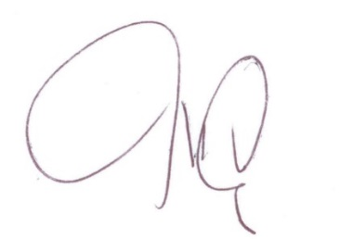W imieniu organizatorów serdecznie zapraszam do wzięcia udziału w Sympozjum.

prof. dr hab. n. med. Jerzy Szaflik